平成２８年度 青少年のネット非行・被害対策情報＜第２０号＞
差出人：福井県安全環境部県民安全課
送信日：2016/10/７
こうみゅｋ

●サイトを閲覧中に突然あらわれる画面の例

おめでとうございます。お使いのスマホが、抽選の結果、本日のラッキー端末に選出されました！
「OK」をクリックして、今すぐ賞品を請求してください。
あなたは幸運な当選者です。５分以内に商品を選択してください。
遅れると権利が消滅します。
商品の選択
ありがとう
ございます

それでは、商品を送付するための「住所」「氏名」「メールアドレス」「クレジットカード番号」を入力してください

■フィッシング詐欺とは、送信者を詐称した電子メールを送りつけたり、偽の電子メールから偽のホームページに接続させたりするなどの方法で、クレジットカード番号、アカウント情報（ユーザID、パスワードなど）といった重要な個人情報を盗み出す行為のことを言います。なお、フィッシングはphishingという綴りで、魚釣り（fishing）と洗練（sophisticated）から作られた造語であると言われています。

■手口①：電子メールでフィッシングサイトに誘導
クレジットカード会社や銀行からのお知らせと称したメールなどで、巧みにリンクをクリックさせ、あらかじめ用意した本物のサイトにそっくりな偽サイトに利用者を誘導。そこでクレジットカード番号や口座番号などを入力するよう促し、入力された情報を盗み取ります。
■手口②：電子掲示板等の情報でフィッシングサイトに誘導
電子掲示板やSNSの投稿サイトに、URLを記載してアクセスさせ誘導する手口。
■手口③：表示されたURLを本物のURLに見せかける手口
電子メールや電子掲示板に投稿されたURLを実在するURLに見間違えるような表示にすることで誘導する。
（引用：総務省 国民のための情報セキュリティサイト）
http://www.soumu.go.jp/main_sosiki/joho_tsusin/security/enduser/security01/05.html

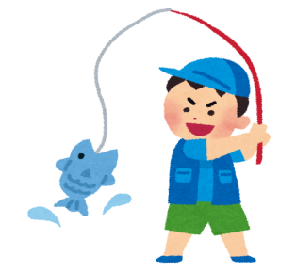

「家庭の日」推進テーマ10月「スポーツを楽しみ、よい本に親しもう。」
「青少年育成の日」推進テーマ10月「スポーツに親しみ、たくましい心と体を育てよう。」
本メールに関して御質問、お問い合わせがある場合は下記まで御連絡ください。
【担当】福井県安全環境部県民安全課 金森
☎:0776-20-0745（直通） ﾒｰﾙ:m-kanamori-mi@pref.fukui.lg.jp

